权利要求书
1、一种微火工品爆轰温度场测试装置，其特征在于：包括光纤耦合激光器（1），1×3光纤分束器（2），透射式纹影系统模块（3），高速摄像相机组和PC端数据处理模块（5）；
所述的透射式纹影系统模块（3）为3组，每组包括光纤耦合透镜（8）、第一凸透镜（9）、第二凸透镜（11）和刀口装置（12）；光纤耦合透镜（8）的输出依次穿过第一凸透镜（9）、第二凸透镜（11），通过刀口装置（12）汇聚，两个凸透镜中间放置微火工品（10）；3组透射式纹影系统模块（3）按照夹角为120°排列分布；
所述的光纤耦合激光器（1）的输出与1×3光纤分束器（2）的输入端连接，1×3光纤分束器（2）的输出端分别与3组透射式纹影系统模块（3）的输入端连接，3组透射式纹影系统模块（3）的输出端分别与3个高速摄像相机一（4）、高速摄像相机二（6）和高速摄像相机三（7）的输入端连接，高速摄像相机组的输出端与PC端数据处理模块（5）连接。
2、根据权利要求1一种微火工品爆轰温度场测试装置，其特征在于：所述光纤耦合激光器（1）的波长依据被测微火工品温度变化范围确定。
3、根据权利要求1一种微火工品爆轰温度场测试装置，其特征在于：所述1×3光纤分束器（2）输出均匀光强的光束。
4、根据权利要求1一种微火工品爆轰温度场测试装置，其特征在于：所述透射式纹影系统模块（3）中的光纤耦合透镜（8）将光纤中的激光束扩束准直，经过第一凸透镜（9）后形成均匀照度的激光束。
5、根据权利要求1所述的一种微火工品爆轰温度场测试装置的三维重构方法，其特征在于：光纤耦合激光器（1）产生的单色光，通过1×3光纤分束器（2）得到三束光功率相等的激光光束，三路激光光束分别进入透射式纹影系统模块（3），通过光纤耦合透镜（8）保证激光束扩束准直，经过第一凸透镜后变为平行光，保证光束均匀通过被测对象，在第二凸透镜后，光束汇聚于刀口装置（12）的刀口位置，通过高速摄像相机组进行纹影图像的采集，并经所述PC端数据处理模块（5）处理，获得微火工品爆轰三维温度场。

说 明 书

一种微火工品爆轰温度场测试装置及三维重构方法
技术领域
本发明涉及火工品温度场测试技术领域，具体涉及一种微火工品爆轰温度场测试装置及三维重构方法。
背景技术
随着微型化武器和信息化武器的发展，研究以换能信息化、结构微型化、序列集合化的微火工品测试技术越来越多。其主要解决的问题是微尺度下（微米或纳米）含能材料响应特性和能量传递问题。并且微火工品的爆轰温度作为微火工品爆炸性能的重要参数之一，其对于研究微火工品的反应区结构和爆轰结果很有必要，可以进行预估和控制微火工品的性能。
目前主流的温度场测试方法是接触式测温方法和非接触式测温方法。由于微火工品爆轰产生的温度场具有温度高和持续时间短的特点，使用接触式测温方法受到测温元件材料熔点的限制，并且由于测温元件的存在会破坏被测对象温度场的完整性。在现有的测试技术中，通常采用非接触式测温方法，由于微火工品的爆轰时间窗口较小，无法准确做到毫秒量级时间尺度的温度场测试，不能获得微火工品爆轰温度场的测试信息，无法进行爆轰温度场的三维重构。
发明内容
有鉴于此，本发明提供一种微火工品爆轰温度场测试装置及三维重构方法，通过使用三组透射式纹影系统，配合高速摄像相机组，获得含有微火工品爆轰温度场的纹影图像，能够解决微火工品的温度场测试问题，并且可以基于该测试结果进行温度场的三维重构。
为解决现有技术存在的问题，本发明的技术方案是：文件定稿以后我来处理。
与现有技术相比，本发明的优点如下：
1、本方法可以准确得到微火工品爆轰温度场的参数信息，并且通过高速摄像相机组进行纹影图像的采集与保存，经过PC端数据处理模块获得微火工品爆轰三维温度场。
2、测量装置成本低、测量过程简单、可以测量毫秒量级时间尺度上的信息，其测量时间尺度大小取决于测试装置使用的高速摄像相机帧频大小。
3、本发明基于三通路的透射式纹影系统，避免了传统单通路纹影系统的采集数据不足和无法获得三维温度场信息问题。通过将透射式纹影系统，使用夹角为120°的方式排列，可以获得更多的数据源，进行更加精准的重构微火工品爆轰三维温度场。
附图说明：
图1是本发明微火工品爆轰温度场测试及三维重构方法的结构示意图；
图2是本发明微火工品爆轰温度场测试及三维重构方法的透射式纹影系统模块的结构示意图；
图3是本发明提供的微火工品爆轰温度场测试及三维重构方法的PC端数据处理模块的计算流程图；
图中：1-光纤耦合激光器，2-1×3光纤分束器，3-透射式纹影系统模块，4-高速摄像相机一，5-PC端数据处理模块，6-高速摄像相机二，7-高速摄像相机三，8-光纤耦合透镜，9-第一凸透镜，10-微火工品，11-第二凸透镜，12-刀口装置。
具体实施方式
为了使本发明的目的、技术方案及优点更加清楚明白，以下结合附图及实施例，对本发明进行进一步详细说明。应当理解，此处所描述的具体实施例仅仅用以解释本发明，并不用于限定本发明。
一种微火工品爆轰温度场测试装置，如图1和图2所示，包括光纤耦合激光器1，1×3光纤分束器2，透射式纹影系统模块3，高速摄像相机组和PC端数据处理模块5；
上述高速摄像相机组包括高速摄像相机一4、高速摄像相机二6和高速摄像相机三7；
上述透射式纹影系统模块3为3组，每组包括光纤耦合透镜8、第一凸透镜9、第二凸透镜11和刀口装置12；光纤耦合透镜8的输出依次穿过第一凸透镜9、第二凸透镜11，通过刀口装置12汇聚，两个凸透镜中间放置微火工品10，作为爆轰温度场产生源；3组透射式纹影系统模块3按照夹角为120°排列分布；
上述光纤耦合激光器1的输出与1×3光纤分束器2的输入端连接，1×3光纤分束器2的输出端分别与3组透射式纹影系统模块3的输入端连接，3组透射式纹影系统模块3的输出端分别与3个高速摄像相机一4、高速摄像相机二6和高速摄像相机三7的输入端连接，高速摄像相机组的输出端与PC端数据处理模块5连接。
上述光纤耦合激光器1的波长可以选择532nm、632nm、980nm、1310nm、1550nm等，具体的选择依据被测微火工品温度变化范围确定。
上述1×3光纤分束器2输出均匀光强的光束，保证获得纹影图像背景光一致，有利于后期数据处理。
上述透射式纹影系统模块3中的光纤耦合透镜将光纤中的激光束按照一定的角度发散，形成均匀照度的激光束；两个凸透镜保证光束均匀透过被测对象，获得完整的纹影图像；刀口装置将阻挡经过被测试对象并偏折向刀口的光束，保证获得均匀成像的纹影图像。
上述高速摄像相机组，保证可以采集到毫秒量级时间尺度的纹影成像图像。
上述PC端数据处理模块5 解算三路成像纹影图像，主要包括：纹影图像采集、纹影图像选取、纹影图像滤波、计算粒子偏移量、计算各个区域对应的温度值、温度场三维重构等，最终得到微火工品爆轰三维温度场。
一种微火工品爆轰温度场测试装置的三维重构方法：
光纤耦合激光器1产生的单色光，通过1×3光纤分束器2得到三束光功率相等的激光光束，三路激光光束分别进入透射式纹影系统模块3的光纤耦合透镜8，通过光纤耦合透镜8保证光束以一定夹角传播，经过第一凸透镜后变为平行光，保证均匀透过微火工品爆轰温度场区域后，在第二凸透镜后，光束汇聚于刀口装置12的刀口位置，通过三束光束分别进入高速摄像相机4、高速摄像相机6和高速摄像相机7，进行爆轰温度场纹影图像的采集，并经所述PC端数据处理模块5处理，获得微火工品爆轰三维温度场。
实施例：
本实施例采用532nm波长进行测量。1×3光纤分束器2可以得到均匀光强的光束，保证获得纹影图像背景光一致，有利于后期图像滤波处理；透射式纹影系统模块3中的光纤耦合透镜将光纤中的激光束按照一定的角度发散，形成均匀照度的激光束；第一凸透镜9保证光束均匀透过被测对象，获得完整的测试纹影图像；刀口装置12将阻挡经过测试对象并偏折向刀口的光束，保证获得均匀成像的纹影图像；高速摄像相机一4、高速摄像相机二6和高速摄像相机三7，保证可以同步采集到毫秒量级时间尺度的纹影成像图像；PC端数据处理模块5 ，解算三路成像纹影图像，主要包括：纹影图像采集、纹影图像选取、纹影图像滤波、计算粒子偏移量、计算各个区域对应的温度值、温度场三维重构等，最终得到微火工品爆轰三维温度场。
由于透射式纹影系统是被测对象引起光线偏移原来传播方向进行纹影成像，假设沿光轴传播方向为z轴，刀口面方向为x轴，垂直于刀口方向为y轴。
通过PIV技术求取粒子偏移量Δa,获得光线偏折角ε为：
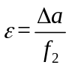
其中：f₂是凸透镜镜11的焦距。
由光线折射几何理论，光的不均匀性所导致光的折射和弯曲程度与x，y平面内各自折射率梯度成正比。所以，在x，y轴方向上，可得光线的偏折角ε径向积分为：
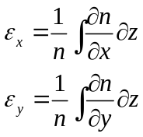
其中：n为待测对象局部区域的折射率。
由于空气和其他气体的折射率n与气体密度ρ之间存在着简单的线性关系，格拉斯通-戴尔(Gladstone-Dale)公式为：
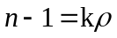
其中：在标准大气中，对于可见光，格拉斯通-戴尔常数（Gladstone-Dale常数）k ≈ 0.23cm³/g。
可以得到密度沿激光光束射流轴线分布的表达式为：
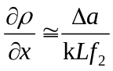
其中：L为沿光轴的流场深度（光线穿过流场的长度）。
沿x轴积分获得激光光束射流中心线的密度分布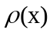，假设流体密度在某个参考点（周围的空气）的密度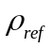是已知的，则：
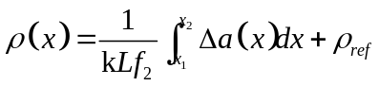
根据理想气体状态方程可以得到测试区域温度与密度状态参数之间的关系为：
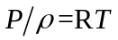
其中：P为气体压强，ρ为密度，R为气体常量，T为温度（单位为开尔文）。
可以计算得到各个区域对应的温度值为：
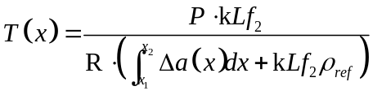
整体PC端数据处理的计算流程如图3所示。为了更加直观的显示微火工品爆轰温度场，采用反投影重建技术进行温度场的三维重构，可以直观地反映出温度场的三维重构图。
以上所述仅是本发明的优选实施例，并非用于限定本发明的保护范围，应当指出，对本技术领域的普通技术人员在不脱离本发明原理的前提下，对其进行若干改进与润饰，均应视为本发明的保护范围。

说明书附图

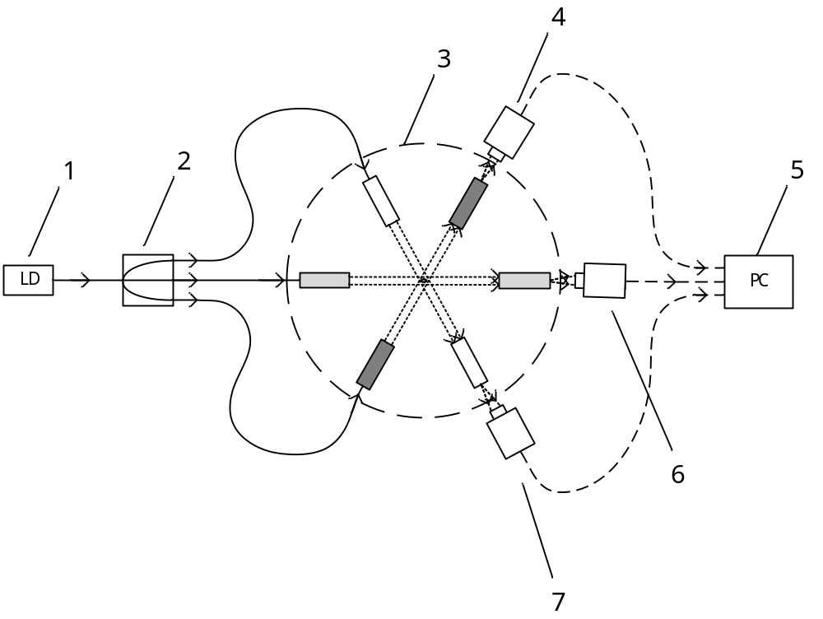
图1
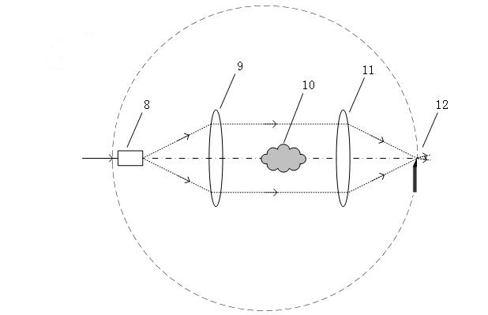
图2

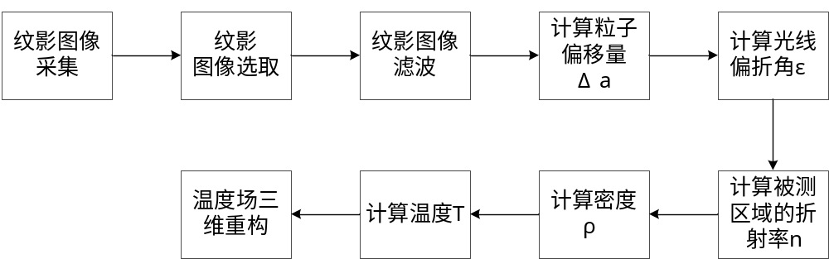
图3

